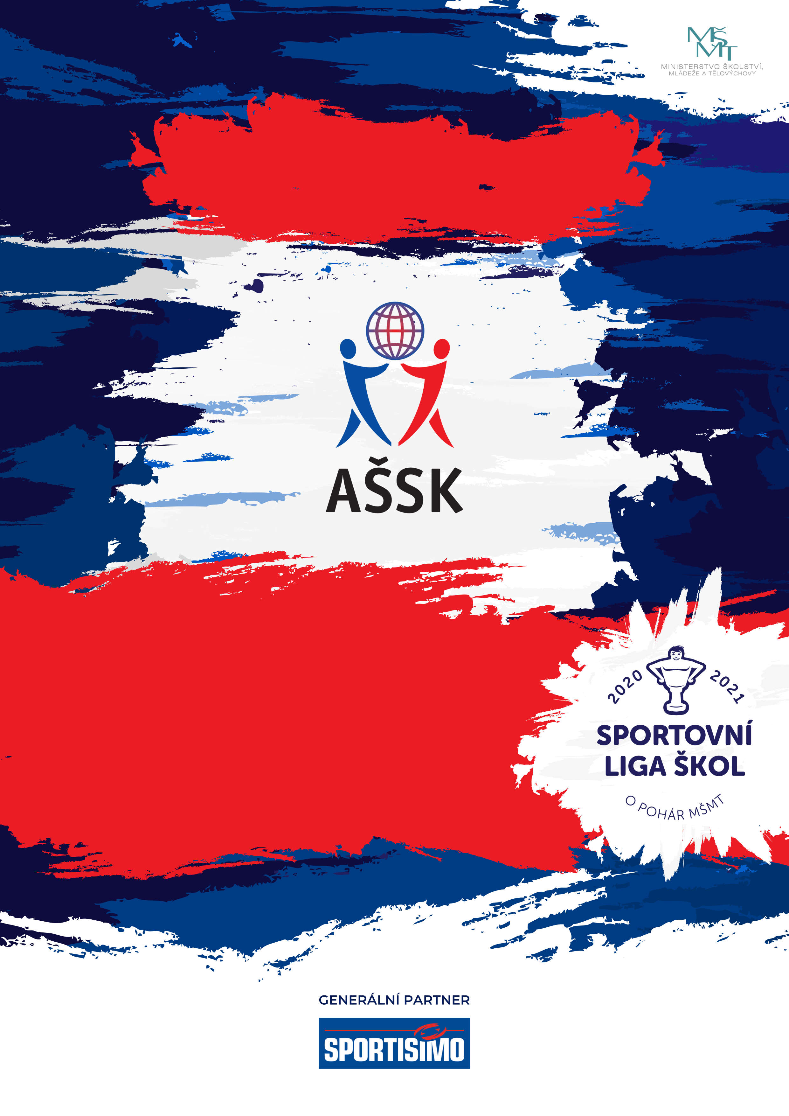
16. 4. 2025, Karlovy Vary

Okresní Finále v basketbalu IV., chlapci

VŠEOBECNÁ USTANOVENÍ
 | POŘADATEL: |  | ZŠ Nejdek Karlovarská
 | TERMÍN KONÁNÍ: |  | Chlapci 16. 4. 2025
 | MÍSTO KONÁNÍ: |  | ZŠ Konečná Karlovy Vary, Konečná 25
 | SPORTOVNÍ KANCELÁŘ: |  | Triner Václav, vasektriner@seznam.cz
 | ÚČASTNÍCI: |  | Řádně přihlášené školy. Družstvo má maximálně 12 hráčů a dva vedoucí. Alespoň jedna osoba musí být v pracovněprávním vztahu s vysílající školou.
 | KATEGORIE: |  | IV. – základní školy – žáci a odpovídající ročníky víceletých gymnázií  V kategorii mohou startovat družstva za těchto podmínek:  - Družstvo je složeno z žáků jedné školy  - Členové družstva musí odpovídat ročníkem narození a příslušným stupněm vzdělání  - Žák, který opakuje ročník a je v páté anebo v deváté třídě, nemůže být zařazen do soutěže.  - Startovat mohou pouze žáci gymnázií splňující článek 10 všeobecných podmínek pro účast na soutěžích AŠSK (Organizační řád AŠSK, str. 39), tj. pouze ti žáci, kteří nejsou zařazeni v studijních oborech se specializovanou výukou TV.  Všechny podmínky musí být splněny zároveň.
 | PŘIHLÁŠKY: |  | Na email vasektriner@seznam.cz do pondělí 14. 4. 2025 do 14:00 hodin  Při prezenci předat na předtištěném formuláři AŠSK - Prezenční listina soutěžících dle MŠMT. V přihlášce uveďte kategorii, přesný název školy s přesnou adresou (bez zkratek), PSČ, IČO školy, jméno a rok narození hráčů a jméno vedoucího družstva (telefon, e-mail). Přihláška musí být potvrzená ředitelem školy.
 | PREZENCE: |  | ZŠ Karlovy Vary, Konečná 25 , Konečná 917/25  16.4.2025 v době od 8:30 hodin do 8:50 hodin, vedoucí předloží: soupisku družstva, potvrzenou ředitelem školy; musí být vyznačeno členství v AŠSK ČR. Každý hráč musí mít kartičku pojištěnce.
 | TECHNICKÁ PORADA: |  | 8,50-8:55 hodin  Účast alespoň jednoho zástupce družstva na technické poradě je povinná.
 | ÚČASTNICKÝ POPLATEK |  | Školy se přihláškou na soutěž se zavazují uhradit roční startovné. Tento poplatek hradí školy startující v některé soutěži AŠSK ČR v kategoriích III., IV. nebo V. (II. a III. stupeň vzdělání). Škola na soupisku č. 2 – přihlášku startu školy – vyplní fakturační údaje a e-mail školy (postačuje, pokud jsou tyto informace na razítku školy). Následně na uvedený e-mail přijde škole faktura na 2.000 Kč (roční startovné – jednorázový roční poplatek za všechny soutěže)
 | ZDRAVOTNÍ ZABEZPEČENÍ A DOZOR NAD ŽÁKY: |  | Účastníci akce nejsou pořadatelem pojištěni proti úrazům, krádežím ani ztrátám. VV AŠSK ČR doporučuje, aby účastníci uzavřeli individuální úrazové pojištění. Za zdravotní způsobilost odpovídá vysílající škola. Účastníci musí mít s sebou průkazku zdravotní pojišťovny. Dozor nad účastníky zajišťuje v plném rozsahu a po celou dobu soutěže vysílající škola. (Vyhláška MŠMT ČR č.55/2005 §7, odst. 2) Vedoucí družstev odpovídají po celou dobu soutěže za bezpečnost a chování členů výpravy.
 | TECHNICKÁ USTANOVENÍ
 | PODMÍNKY ÚČASTI: | Soutěž je řízena všeobecnými podmínkami AŠSK. V družstvech mohou startovat pouze žáci a žákyně příslušné školy, kteří jsou uvedeni  na soupisce potvrzené ředitelem školy.  Za zdravotní způsobilost zodpovídá vedoucí družstva. Účastníci nejsou pojištěni proti úrazu a případným ztrátám. Účastníci mají u sebe kartičky zdravotní pojišťovny.
 | MATERIÁLNÍ ZABEZPEČENÍ: | Každé družstvo musí mít: 1 sady očíslovaných dresů, vlastní míče  na rozcvičení, sportovní obuv na dřevěný povrch a 1 sadu rozlišovacích dresů. Barvy dresů s čísly hráčů uveďte na přihlášce.
 | PROTESTY: | Případnou námitku podává vedoucí družstva písemně nebo telefonicky do 15 minut po skončení utkání řediteli soutěže s vkladem 500 Kč. Protesty řeší soutěžní komise. V případě zamítnutí propadá vklad pořadateli.
 | PŘEDPIS: | Hraje se podle pravidel a soutěžního řádu AŠSK a následných upřesnění. Bezdůvodně opožděný nástup družstva k utkání může znamenat kontumační výsledek.
 | SYSTÉM SOUTĚŽE: | Dle počtu přihlášených družstev
 | NASAZENÍ DRUŽSTEV: | Ne
 | STANOVENÍ POŘADÍ  A DALŠÍ PŘEDPISY: | Za vítězství se přidělují 3 body, za remízu 1 bod. O pořadí rozhoduje  - Počet bodů  - Vzájemný zápas  - Tabulka ze vzájemných zápasů  - Rozdíl ve skóre  - Počet vstřelených branek  - Trestné hody
 | CENY | První tři družstva obdrží poháry a medaile
 | OBČERSTVENÍ | vlastní
 | DŮLEŽITÉ UPOZORNĚNÍ | 1. Povinností družstev je zúčastnit se zahajovacího i závěrečného ceremoniálu. V případě nedodržení tohoto požadavku bude tým hodnocen mimo soutěž!  2. Nedodrží-li kterékoliv družstvo podmínky účasti s úmyslem získat neoprávněnou výhodu, může být rozhodnutím pořadatele ze soutěže vyloučeno. Takto vyloučené družstvo je následně povinno uhradit pořadateli vzniklé náklady na jeho účast.
 | DOPRAVNÍ DISPOZICE
 | OSTATNÍ | „Realizace soutěže byla podpořena Ministerstvem školství, mládeže a tělovýchovy“

Ředitel soutěže: Předseda OR Karlovy Vary: Václav Triner Mgr. Veronika Veselá

